Hayat Yayınları Tanıtım Bülteni
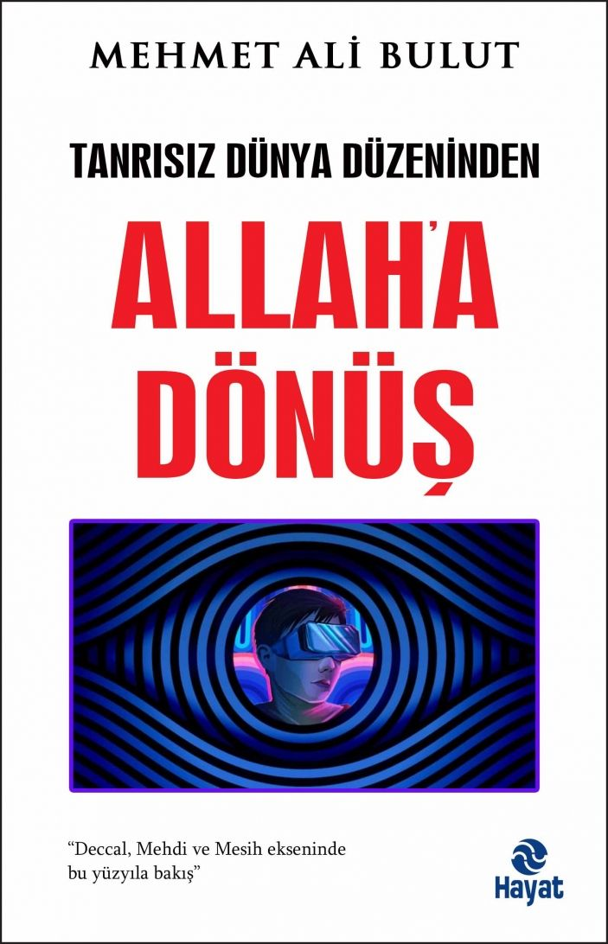 | Eser Adı: TANRISIZ DÜNYA DÜZENİNDEN ALLAH`A DÖNÜŞ  Yazar Adı: Mehmet Ali Bulut  Cilt Bilgisi:  Kitap Dili: Türkçe  İç Sayfa: HOLMEN SB 65  Kapak: BRISTOL 230  Selefon Türü: MAT SELEFON  Basım Tarihi: 2024  Sayfa Sayısı: 256  Kitap Boyutları: 13,5 X 21 mm  ISBN No: 9786051514246  Etiket Fiyatı: 280,00 TL  Editör Görevlisi: Sevgi Korkut  Son Okumacı: Sevgi Korkut  Mizanpajcı: Vildan Ekşi  Kapak Grafikeri: Vildan Ekşi
Kitap Tanıtım Yazısı : (Arka Kapak)

“DECCAL, MEHDİ VE MESİH EKSENİNDE BU YÜZYILA BAKIŞ”Günümüzde Deccaliyete hizmet edenlerin senaryoları Hz. Âdem’in cennetten ilk kovulma sebebine hizmet edecek şekilde tasarlanıp uygulanmakta. Ve bu defa aynı senaryo onu yeryüzünden sürgün etme projesi olarak sahneye konmakta.Modern çağın dayatması olan GDO’lu gıdalar üzerinden insanın biyolojik yapısını bozmaya yönelik çalışmalar çoktan başladı, artan bir hızla da devam ediyor. İklimler değişiyor, kuraklık geliyor, gıda krizi kapıda çığlıkları atılıyor artık. Covid benzeri yapay üretilmiş pandemilerin ardı arkası gelmiyor. Teknoloji insanın hayatını kolaylaştırıyormuş gibi görünse de gelinen durum insanın aklına ister istemez şu soruları getiriyor:- Biyolojik insanla teknolojik insanın savaşı ne zaman?- İnsan geni mutasyona uğradıkça neye dönüşecek?- Domuz geni fizyolojik yapımıza doğrudan müdahil olma özelliğine sahipken, tıptan gıdaya günlük hayatımıza giren her şeyde domuzdan elde edilen hammaddeler neden kullanılıyor?İnsanın geleceğini tehlikeye atan bu konular tüm insanlığı tehdit ediyor. Herkes elinde asasıyla insanüstü donanımlara sahip, insanlığı kurtarmaya gelecek olan bir Mehdi beklerken Deccaliyet sistemi hedefine ulaşmak için tüm unsurlarını harekete geçirmiş durumda.* * *Deccal, bu vaktin düzenidir, hayat tarzıdır. Tanrısız dünya dü­zeninin hem mimarı hem ruhudur!İnsanlığı felakete götüren ve köleleştiren materya­list felsefenin sonunun geldiğini ve insanlığın yeniden insanca yaşayabileceği bir dönemin gelebileceğinin ipuçları gösteriliyor bu eserde.Benim derdim; birilerini itham etmek, yüceltmek değil. Kendi bildiğim ve içinde bulunduğum dönemin argümanları çerçeve­sinde anladığım kadarını size aktarmak. Ben Deccal’i de Mehdi’yi de kaynaklarda geçenlerden farklı anlıyorum. Bu benim görüşüm. Elbette ki itiraz edecekler olacak. Hatta çok olacak. Onlar da ken­di anladıklarını yazsınlar derim. İzahlarımda esasında şahıslarla işim yok. Süreç ve neticeler üzerinden misyonlara baktım.Benim açımdan mesele; günlerin sonunda insanlık, dinsizlik batağına sürüklenecek, teknoloji çok geliştiği ve imkânlar çoğal­dığı için insanlığın ekserisi dünya hayatıyla yetinecek ve ahire­te gereksinim duymayacak. Birileri de -tıpkı Deccal gibi kaderin memurları olarak- ortaya çıkacak ve bu süreci tersine çevirmek isteyecek. İslam âlemi, kaybettiği maddi manevi değerlerini yeni­den almak isteyecek, bundan dolayı savaşlar çıkacak. Tanrısızlık batağına sürüklenmiş insanlığı birileri yeniden Allah’a (c.c.) dön­dürmeye çalışacak. Gelişen teknoloji, maddeyi bile canlandıracak. Sonunda kargaşa yeniden hayata hâkim olacak ve insanlık mace­rası tatil edilecek.Mehmet Ali Bulut
Kitabın detay sayfasına buradan ulaşabilirsiniz :
https://www.hayatyayinlari.com/kitaplar/mehmet-ali-bulut-tanrisiz-dunya-duzeninden-allaha-donus-943.html
Hayat Yayınları



